ТЕМА 1. ОСНОВИ ФІНАНСІВ ТУРИСТИЧНИХ ПІДПРИЄМСТВ
План
1. Сутність та функціϊ фінансів туристичних підприємств (ТП)
2. Фінансові ресурси ТП, ϊх склад і характеристика
3. Особливості організаціϊ фінансів підприємств різних форм власності та господарювання
4. Зміст, завдання й організація фінансовоϊ роботи на ТП

1. Сутність та функціϊ фінансів ТП.
Вивчення цієї теми необхідно розпочати з вивчення сутності функцій фінансів підприємств. При цьому слід звернути увагу, що на підприємствах відбуваються основні господарські процеси, які формують фундамент економічної структури суспільства. Тому фінансові відносини у матеріальному виробництві впливають на всю систему взаємозв'язків у суспільстві. Завдяки фінансам підприємств здійснюються як процес виробництва на самому підприємстві, так і створюються бюджетні й позабюджетні фонди, проводяться різні види страхувань.
Фінанси підприємств – система економічних відносин, які виникають у процесі формування, розподілу та використання фондів грошових ресурсів підприємства.

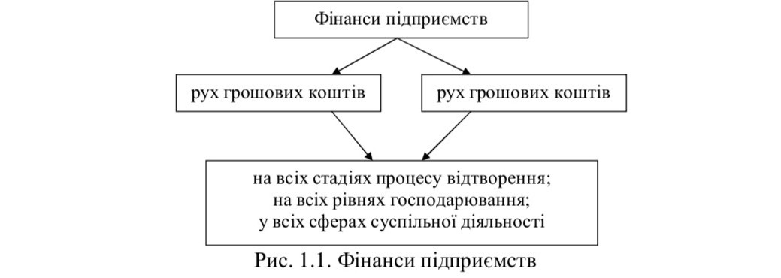
Фінанси підприємств обслуговують формування і кругообіг їхніх коштів у процесі підготовки виробництва під виготовлення і реалізацію продукції, при утворенні і розподілі доходів і коштів матеріального заохочення й інших коштів. Основне призначення фінансовоϊ системи підприємств – створення фінансових ресурсів, необхідних для поточної виробничої діяльності та подальшого виробничого і соціального розвитку.
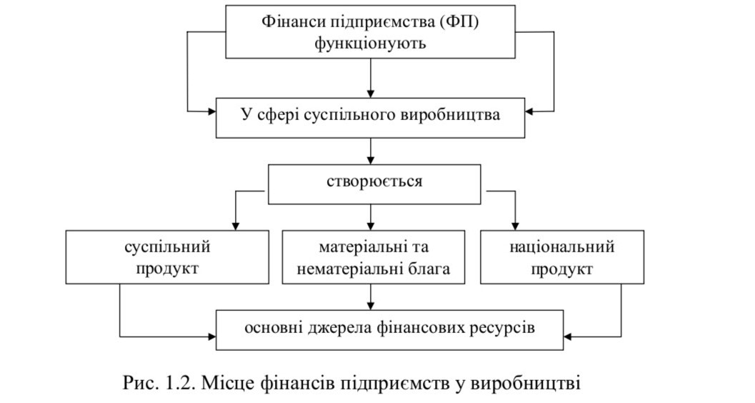
Фінанси підприємств охоплюють відносини між:
➢ окремими підприємствами щодо виконання договірних зобов’язань у процесі виробництва та реалізації продукції, комерційного кредитування;
➢ підприємствами та їх трудовими колективами щодо оплати праці і розподілу фондів економічного стимулювання;
➢ підприємствами та їх госпрозрахунковими підрозділами щодо відповідних платежів і розподілу прибутку;
➢ підприємствами та державою щодо платежів до бюджету й асигнувань з бюджету;
➢ підприємствами та кредитними установами щодо отримання і повернення кредитів.
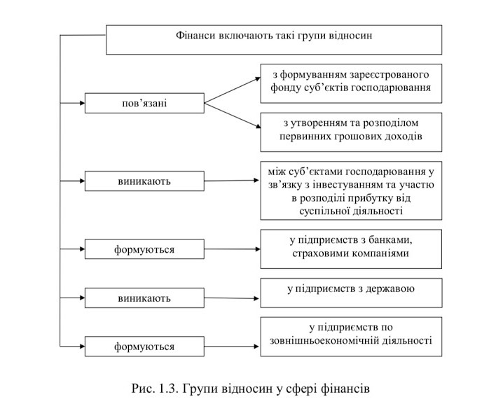
Вивчаючи функції фінансів, слід уяснити, що вони є похідними від сутності, яку виражають, і показують, яким чином реалізується суспільне призначення даної економічної категорії. Питання щодо кількості і змісту функцій фінансів підприємств є дискусійним.
У процесі відтворення фінанси підприємств, як економічна категорія, проявляються та виражають свою суть, свою внутрішню властивість через такі функціϊ:
– формування фінансових ресурсів у процесі виробничо- господарської діяльності;
– розподіл та використання фінансових ресурсів для забезпечення операційної, виробничої та інвестиційної діяльності, для виконання своїх фінансових зобов'язань перед бюджетом, банками, господарюючими суб'єктами;
– контроль за формуванням та використанням фінансових ресурсів у процесі відтворення.
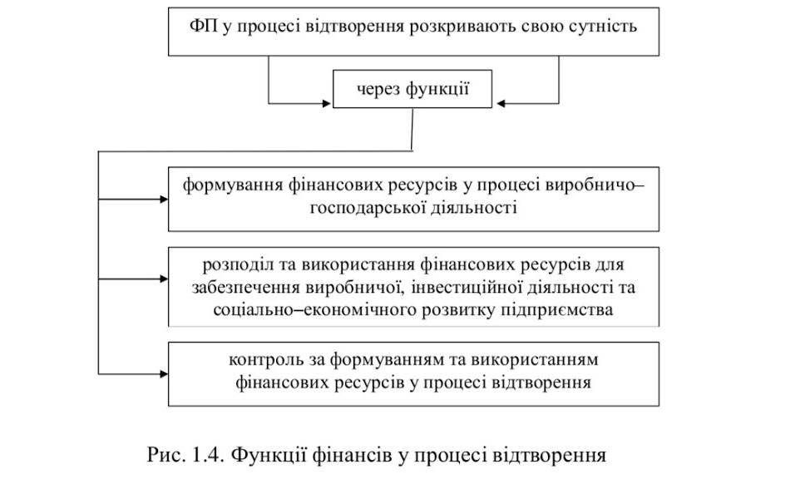
Крім згаданих і розкритих нами трьох головних функцій: формування фінансових ресурсів, розподільчої і контрольної, в економічній і фінансовій літературі наводяться і інші функції фінансів підприємств: забезпечуюча, стимулююча, регулююча, формування грошових фондів і їх використання та ін. Ці функції, на наш погляд, не мають свого економічного змісту та самостійності. Вони виступають кінцевою дією, метою, частіше всього, розподільчої функції. Наприклад, регулювання в економіці – це двосторонній процес, який передбачає, з одного боку, розподіл частини якогось вищестоящого фонду (бюджету) між його нижчими ланками з метою приведення останніх до відповідного потрібного рівня. Тобто регулювання здійснюється за допомогою і через розподіл. Формування грошових фондів також здійснюється шляхом розподілу відповідних доходів і накопичень підприємств.
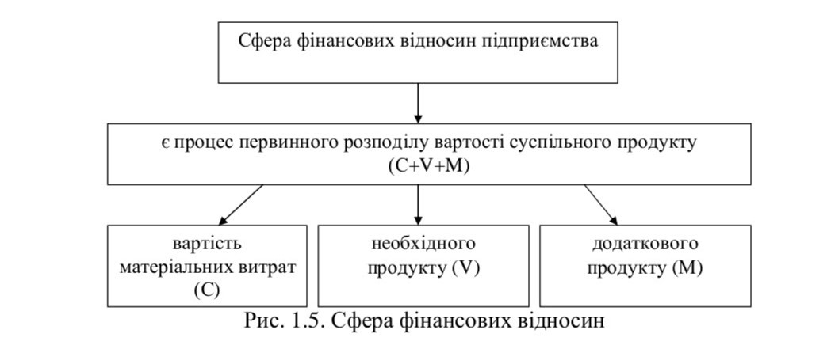
Головною ланкою економіки в ринкових умовах господарювання є підприємства, які виступають у ролі господарюючих суб'єктів. Вони здійснюють виробничу, науково- дослідну і комерційну діяльність, у результаті якої виробляють відповідні види продукції, реалізують її, отримують доходи і накопичення, розподіляють їх, формують відповідні фонди грошових коштів.
З теоретичної точки зору грошові фонди підприємства можуть включати амортизаційний фонд, фонд розвитку виробництва, фонд соціального розвитку, фонд матеріального стимулювання тощо (рис. 1.6), але в практичній діяльності деякі з вище названих фондів не формуються.
З іншого боку, для здійснення господарської діяльності, отримання продукції, доходів і накопичень підприємства використовують окремі види ресурсів: матеріальні, трудові, фінансові, а також грошові кошти. При цьому матеріальні ресурси складають основу процесу виробництва, їх формування здійснюється, як правило, за рахунок різних джерел: власних активів підприємства, позичених та залучених.
При цьому власні кошти – це кошти підприємств, які постійно знаходяться в їхньому обігу й строк користування якими не встановлений. Формуються вони за рахунок власного капіталу, тобто тієї частини капіталу в активах підприємства, яка залишається після вирахування його зобов'язань.
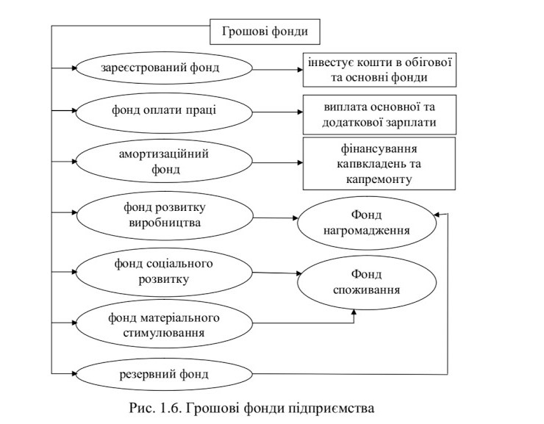
Позичені кошти – це кошти, які отримує підприємство на визначений термін за плату і на умовах повернення. Формуються вони, в основному, за рахунок довгострокових та короткострокових кредитів банку.
Залучені кошти – це кошти, які не належать підприємствам, але внаслідок діючої системи розрахунків постійно знаходяться в їх обігу. Формуються вони за рахунок усіх видів кредиторської заборгованості.
Усі види перерахованих вище джерел беруть участь як у формуванні активів підприємства, так і в здійсненні його виробничо-фінансової діяльності з метою отримання відповідного доходу, прибутку.
Для фінансового забезпечення функціонування підприєм- ства та досягнення ним поставлених цілей на рівні господдарю- ючих суб'єктів створюється спеціальна організаційна підсистема.
Фінансова служба туристичного підприємства – структурні підрозділи та посадові особи, що організовують і забезпечують фінансову роботу на підприємстві. Для цього на великих підприємствах створюють спеціальні фінансові відділи, до складу яких входять бюро чи групи: планові, розрахункові, з касових і банківських операцій, претензійні, з мобілізації внутрішніх резервів та інші. На середніх підприємства фінансову роботу звичайно проводить спеціальний працівник у складі бухгалтерії, а на малих – за фінансову роботу відповідає головний бухгалтер.
При вивченні цього питання необхідно звернути увагу на основні завдання фінансової служби підприємств в умовах ринкових перетворень, зокрема таких, як фінансове забезпечення поточної виробничо-господарської діяльності, пошук резервів збільшення доходів, прибутку, підвищення рентабельності і платоспроможності; виконання фінансових зобов'язань перед бюджетом, банками, іншими господарюючими суб'єктами; мобілізація фінансових ресурсів в обсязі, необхідному для фінансування виробничого і соціального розвитку, збільшення власного капіталу; контроль за ефективним цільовим розподілом та використанням фінансових ресурсів.
2. Фінансові ресурси туристичного підприємств, ϊх склад і характеристика Фінансові ресурси підприємств – це власний, позичений та залучений грошовий капітал, який використовується підприємствами для формування своїх активів та здійснення виробничо-фінансової діяльності з метою отримання відповідного доходу, прибутку.
При цьому активи – це ресурси, які створюються підприємствами в результаті минулих подій, використання яких, як очікується, приведе до отримання економічної вигоди в майбутньому. Таке визначення активів дають Національні стандарти бухгалтерського обліку, що введені в дію з 1 січня 2000 року.
Активи бувають оборотні та необоротні. Оборотні активи – грошові кошти та їх еквіваленти (короткострокові високоліквідні фінансові інвестиції), не обмежені у використанні, а також інші активи підприємства (сировина, матеріали, готова продукція і т.д.), які призначені для реалізації або споживання протягом операційного циклу або протягом дванадцяти місяців з датибалансу.
Необоротні активи – всі активи, які не вважаються оборотними (основні засоби, довгострокові фінансові інвестиції, нематеріальні активи та ін.).
Власний, позичений і залучений капітал формує, з одного боку, фінансові ресурси підприємства і бере участь у фінансуванні його активів, з іншого боку, є зобов'язанням перед конкретними власниками – державою, юридичними та фізичними особами.
Зобов'язання – це заборгованість підприємства, яка виникла внаслідок певних подій. Погашення заборгованості, як очікується, призведе до зменшення ресурсів підприємства, що втілюють у собі економічні вигоди.
Зобов'язання бувають довгострокові та поточні. Довгострокові зобов'язання – це зобов'язання, які мають бути погашені підприємством після операційного циклу або через дванадцять місяців з моменту їх виникнення (довгострокові позики банків, відстрочені податкові зобов'язання, довгострокові векселі видані, довгострокові зобов'язання з оренди, інші довгострокові зобов'язання).
Поточні зобов'язання – це зобов'язання, які мають бути погашені протягом операційного циклу підприємств або протягом дванадцяти місяців з дня їх виникнення (короткострокові кредити банків, усі види кредиторської заборгованості та ін.).
До фінансових ресурсів належать грошові фонди підприємства, а також частина грошових коштів, яка не входить до складу фондів.
Складовими фінансових ресурсів підприємства є:
• зареєстрований капітал (пайовий капітал);
• капітал у дооцінках;
• додатковий капітал;
• резервний капітал;
• нерозподілений прибуток;
• амортизаційні відрахування;
• довготермінові і короткотермінові кредити банків;
• відтерміновані податкові зобов'язання;
• кредиторська заборгованість усіх видів (зі страхування, за авансами одержаними, за векселями виданими, з оплати праці, за розрахунками з учасниками тощо);
• зобов’язання, пов’язані з необоротними активами, утримуваними для продажу, та групами вибуття.
Фінансові ресурси підприємств класифікують за такими основними ознаками:
• джерела формування;
• етапи формування;
• використання;
• форма реалізації. Основними джерелами формування фінансових ресурсів підприємств є власні та залучені кошти. Власні фінансові ресурси формуються з власних джерел фінансування. Вони утворюються вже під час організації підприємства при формуванні його зареєстрованого (пайового) капіталу. У процесі виробничо- господарської діяльності власні фінансові ресурси підприємства поповнюються завдяки отриманим доходам і прибуткам. Ці фінансові ресурси називають власними внутрішніми фінансовими ресурсами.
Водночас підприємство може отримувати фінансові ресурси у власне використання від емісії своїх акцій, отримання дотацій, субсидій, дивідендів, відсотків на цінні папери інших емітентів тощо. Такі фінансові ресурси називають власними зовнішніми фінансовими ресурсами.
Досить часто підприємству не вистачає власних фінансових ресурсів, і тоді воно залучає їх на фінансовому ринку у формі банківських кредитів, коштів від емісії облігацій, інших видів цінних паперів, кредиторської заборгованості тощо. Такі фінансові ресурси називають залученими. Залучені фінансові ресурси формують із залучених джерел фінансування.
За етапами формування фінансові ресурси поділяють на:
• початкові, тобто ті, з якими підприємство розпочинає свою діяльність (зареєстрований капітал);
• набуті (прирощені) – отримані підприємством у результаті його діяльності у формі чистого доходу (прибутку та амортизації), субсидій, дотацій тощо.
За використанням фінансові ресурси підприємств поділяють на:
• матеріалізовані фінансові ресурси (вкладені в основні засоби, запаси, виробництво, готову продукцію тощо);
• грошові фінансові ресурси (грошові кошти та їх еквіваленти).
За формою реалізаціϊ фінансові ресурси підприємств поділяють на:
• матеріальні (вкладені в основні засоби, запаси, незавершене виробництво тощо);
• нематеріальні (вкладені в нематеріальні активи);
• фінансові (вкладені у фінансові активи). Необхідно зазначити, що в умовах ринкової економіки при характеристиці фінансової діяльності підприємства часто оперують поняттям «капітал» – об'єкт, на який можна впливати з метою отримання прибутку. У зв'язку з цим закономірно виникає питання: «Як співвідносяться категорії «фінансові ресурси» і «капітал»?».
Оскільки капітал – це частина фінансових ресурсів, що задіяні підприємством в оборот і приносять доходи з цього обороту, то на конкретний момент часу капітал буде меншим або дорівнювати фінансовим ресурсам підприємства, тобто капітал є перетвореною формою фінансових ресурсів. Але в усьому світі фінансова звітність побудована таким чином, що різницю між фінансовими ресурсами і капіталом виявити неможливо. У стандартній звітності представлені не фінансові ресурси як такі, а їх перетворені форми – зобов'язання і капітал. Наявність фінансових ресурсів та їх ефективне використання визначають фінансове благополуччя підприємства: платоспроможність, ліквідність, фінансову сталість.
Формування фінансових ресурсів здійснюється за рахунок власних і прирівняних до них коштів, мобілізації ресурсів на фінансовому ринку і надходження коштів від фінансово- банківської системи в порядку перерозподілу. Основні джерела формування фінансових ресурсів представлені на рис. 1.7.
Фінансові ресурси можуть бути використані як в фондовій, так і в нефондовій формах. Історично використання фінансових ресурсів здійснюється, в основному, через грошові фонди спеціального цільового призначення.
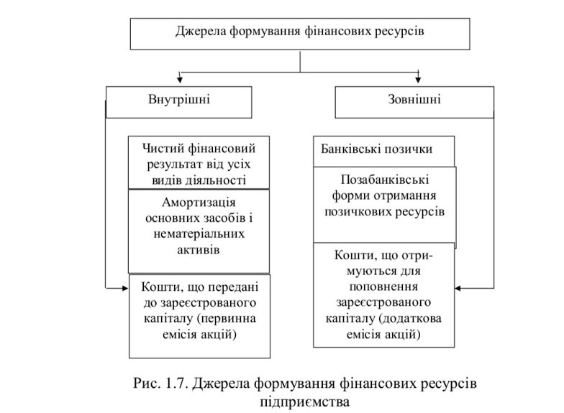
Фондова форма використання фінансових ресурсів об'єктивно обумовлена потребами розширеного відтворення і має деякі переваги порівняно з нефондовою, а саме:
> дозволяє тісніше ув'язати задоволення конкретних потреб підприємства з його економічними можливостями;
> забезпечує концентрацію ресурсів на пріоритетних напрямах розвитку виробництва;
> дає можливість повніше ув'язати суспільні, колективні і особисті інтереси для інтеграції зусиль по розвитку виробництва.
Разом з цим, можлива і нефондова форма використання фінансових ресурсів (при виконанні платіжних зобов'язань перед бюджетом, банками тощо).
Фінансові фонди підприємства – це сукупність його коштів, які мають певний порядок створення й використання. Сукупність фондів, що створюються на підприємстві поділяються на дві групи: фонди загальногосподарського і фонди спеціального (цільового) призначення. До фондівзагальногосподарського призначення належать: зареєстрований, пайовий і резервний капітали. Вони забезпечують фінансовими ресурсами головну і найвагомішу частку майна підприємства. До фондів спеціального призначення належать: фонд коштів, що спрямовується на розвиток і вдосконалення виробництва, фонд коштів, які спрямовуються на соціальні потреби, фонд заохочення, амортизаційний фонд, фонд ризику та інші, створення яких здійснюється підприємствами самостійно відповідно зі зареєстрованими завданнями підприємства і положенням про фонди.

3. Особливості організаціϊ фінансів підприємств різних форм власності та господарювання. Організація фінансів підприємств в першу чергу залежить від форми власності та організації бізнесу. За правом власності в Україні можуть діяти суб'єкти господарювання, що належать до державної та комунальної, колективної та приватної форм власності. В залежності від цього розрізняють підприємства наступних видів: приватні, засновані на власності фізичної особи; колективні, у т. ч. господарські товариства; кооперативи; комунальні, засновані на власності відповідної територіальної громади; державні, засновані на державній власності, в т. ч. казенні; суб'єкти господарювання з іноземними інвестиціями.
Існує тісний зв'язок між організаційною формою підприємництва та структурою капіталу, можливостями його фінансування та вартістю мобілізації фінансових ресурсів, оподаткуванням, рівнем накладних витрат, можливостями виходу на ринок капіталів тощо. Форма організації бізнесу визначає також можливості та умови залучення власного і позичкового капіталу. Наприклад, рівень кредитоспроможності підприємства значною мірою залежить від рівня відповідальності за борги, а також від розміру власного капіталу. Можливості використання різних інструментів фінансування залежать також від правових обмежень і рівня доступу суб'єкта господарювання до ринку капіталів.
Особливості організації фінансів суб’єктів господарювання без створення юридичної особи.
Суб’єкт підприємницької діяльності (фізична особа підприємець) – фізична особа, яка для ведення господарської діяльності зареєстрована, як підприємець без створення юридичної особи. Діяльність регулюється положеннями Глави 5 (ст. 50-54) Цивільного Кодексу України.
Початок ведення приватного бізнесу розпочинається із процедури реєстрації. Алгоритм реєстраційних дій визначає Закон України «Про державну реєстрацію юридичних осіб, фізичних осіб - підприємців та громадських формувань» від 15.05.2003 No 755-IV. Так, оформити підприємницьку діяльності можна (хоча наразі вже не обов’язково) за місцезнаходженням приватного підприємця. І якщо раніше послуги з оформлення ФОП (фізична особа підприємець) мали право надавати винятково державні реєстратори, то з 01.01.2016 подібні адміністративні функції можуть виконувати нотаріуси та органи місцевого самоврядування, якщо про це є відповідне рішення місцевої ради.
Реєстрація підприємницької діяльності здійснюється на основі заяви встановленого зразка, де записуються необхідні відомості стосовно майбутньої підприємницької діяльності.
Заява на реєстрацію ФОП може бути надана суб’єктам державної реєстрації декількома способами.
По-перше, майбутній підприємець може подати реєстраційні документи самостійно. При цьому особа має пред’явити паспорт громадянина України, посвідку на тимчасове або постійне проживання, паспортний документ іноземця або посвідчення особи без громадянства.
По-друге, є можливість надіслати всі необхідні папери рекомендованим листом з описом вкладення. Але в цьому разі треба обов’язково нотаріально засвідчувати особистий підпис підприємця на заяві.
По-третє, документи може подати уповноважений на те представник, який повинен мати нотаріально завірену довіреність із переліком повноважень та паспорт.
Відповідно до Закону No 755 реєстрація підприємницької діяльності не може бути проведена без правильно оформленої заяви про реєстрацію ФОП.
При цьому громадянин може одразу подати заяви про обрання спрощеної системи оподаткування та/або про добровільну реєстрацію як платника ПДВ.
Якщо розпочати підприємницьку діяльність бажає особа неповнолітня, але якій уже виповнилося 16 років, до реєстраційної заяви додатково треба подати згоду батьків, опікунів чи усиновителів, завірену нотаріально.
Власний капітал приватного підприємця формується виключно за рахунок його приватного майна. Основним джерелом його збільшення є внутрішнє фінансування, зокрема невикористаний для споживання прибуток. Кредитні рамки приватного підприємця обмежуються величиною приватного майна, яке він може надати як кредитне забезпечення.
Законодавством передбачено кілька альтернативних варіантів оподаткування доходів приватних підприємців: оподаткування сукупного чистого доходу та сплата інших податків, передбачених законодавством України (традиційне оподаткування); сплата фіксованого податку з придбанням торгового патенту; сплата єдиного податку. Механізм оподаткування приватних підприємців розглянемо у наступних темах. Після правильного проведення всіх реєстраційних дійпідприємцю залишається тільки з’ясувати питання зі сплатою податків та обрати відповідний статус, якщо підприємець на час подання заяви про реєстрацію ще не визначився із бажаною системою оподаткування.
Так, згідно з пунктом 299.4 Податкового кодексу України заяву про обрання спрощеної системи ФОП може безпосередньо подати до державної фіскальної служби (ДФС): як особисто, так і в електронному вигляді (якщо в підприємця є цифровий підпис). Її можна також відправити рекомендованим листом з описом вкладення та повідомленням про вручення.
При цьому стати платником єдиного податку першої чи другої групи підприємець зможе тільки з 1-го числа місяця, наступного за місяцем реєстрації. Але за умови, що заяву про обрання спрощеної системи та ставки єдиного податку буде подано до органу ДФС до закінчення місяця, в якому відбулася реєстрація.
Якщо ФОП хоче застосовувати третю групу єдиного податку, відповідну заяву потрібно подати протягом 10 днів з дня держреєстрації. Тоді перший звітний період для такого ФОП- спрощенця почнеться з 1-го числа місяця, в якому відбулася державна реєстрація.
За недотримання зазначених строків стати єдиноподатником ФОП зможе, подавши заяву за 15 днів до початку кварталу, з якого буде застосовуватися спрощена система оподаткування. До цього він вважатиметься таким, що застосовує загальну систему оподаткування.
Новостворений спрощенець має також зареєструвати в органі ДФС:
• Книгу обліку доходів – якщо є платником єдиного податку першої, другої чи третьої (неплатник ПДВ) групи;
• Книгу обліку доходів і витрат – якщо є платником єдиного податку третьої групи (платник ПДВ).
Зокрема, добровільно стати платником ПДВ підприємець може:
• з бажаного (запланованого) дня реєстрації, зазначеного у реєстраційній заяві, що відповідає даті початку календарного місяця;
• з першого числа місяця, наступного за днем спливу 20 календарних днів після подання заяви до органу ДФС, якщо бажаний день реєстрації у заяві не зазначено.
У разі обрання загальної системи оподаткування фізособі не треба подавати до ДФС ніяких заяв. Але ще до початку підприємницької діяльності новому підприємцю треба обов’язково зареєструвати Книгу обліку доходів та витрат для ведення обліку результатів господарської діяльності.
Якщо розрахунки здійснюватимуться готівкою та відповідно до вимог законодавства для застосування реєстраторів розрахункових операцій (РРО), в органі ДФС потрібно буде також зареєструвати касовий апарат.
Особливості організації фінансів приватних підприємств. Приватне підприємство (ПП) – це юридична особа, заснована на власності окремого громадянина або громадян (в т. ч. нерезидента) з правом найму робочої сили. Обмежень щодо мінімальної кількості учасників для реєстрації ПП немає. Приватне підприємство повинно мати власну печатку; складати самостійний баланс, відкривати розрахунковий рахунок у банку,тобто мати всі атрибути юридичної особи.
Згідно з чинним законодавством підприємства – суб'єкти підприємницької діяльності незалежно від форми власності, обов'язково повинні мати зареєстрований капітал.
Переваги ПП: – засновник самостійно визначають принципи і механізми управління ПП;
– засновник несуть відповідальність за зобов’язання ПП лише в межах своїх вкладів;
– в законодавстві відсутній мінімум для зареєстрованого капіталу, а тому може бути об’ємом в 1 гривню;
– підприємницька діяльність може бути як з найманими працівниками, так і без них;
– власник самостійно керує підприємством, що дає можливість оперативно реагувати на зовнішні чинники.
Недоліки ПП: – відсутній окремий закон, який би регулював діяльність приватного підприємства, тому суб’єкти вимушені керуватися загальними положеннями Цивільного та Господарського кодексів. Тому виникає багато спірних питань на практиці (наприклад, порядок створення та діяльності органів управління, реєстрація установчих документів, приєднання нових членів, виплата дивіденд тощо). Тому потрібно детально такі моменти прописувати в статуті підприємства;
– власник ПП зобов’язаний зареєструвати таке приватне підприємство згідно із Законом України «Про державну реєстрацію юридичних осіб та фізичних осіб – підприємців».
Фінансування приватного підприємства здійснюється на основі внесків його власника, одержання комерційних чи банківських позичок. На практиці типовою є ситуація, коли в приватних підприємств повністю відсутній зареєстрований капітал, а величина власного капіталу (в результаті одержаних збитків) має від'ємне значення. У такому разі проблематичним є залучення кредитних ресурсів.
Приватні підприємства сплачують усі податки, передбачені законодавством для суб'єктів господарювання – юридичних осіб на загальних підставах. Разом з тим ці підприємства здебільшого належать до сфери малого бізнесу, а отже, можуть обирати
спрощену систему звітності та оподаткування, що зменшує їх накладні витрати та податкові платежі. Згідно з чинними нормативними актами юридичні особи – суб'єкти підприємницької діяльності будь-якої організаційно-правової форми (приватні підприємства, ТОВ, АТ тощо) та форми власності, в яких за рік середньооблікова чисельність працюючих не перевищує 50 осіб і обсяг виручки яких від реалізації продукції (товарів, робіт, послуг) за рік не перевищує 5 млн. грн, можуть перейти на спрощену систему оподаткування, обліку та звітності суб'єктів малого підприємництва.
Особливості організації фінансів акціонерних товариств. Акціонерне товариство – господарське товариство, зареєстрований капітал якого поділений на визначену кількість акцій рівної номінальної вартості і яке несе відповідальність за своїми зобов'язаннями всім належним майном. Специфіка фінансової діяльності АТ визначається особливостями формування зареєстрованого капіталу. Згідно з вітчизняним законодавством розмір зареєстрованого капіталу АТ повинен бути не меншим за суму, еквівалентну 1250 мінімальним заробітним платам, виходячи зі ставки мінімальної заробітної плати, чинної на момент створення товариства.
Акціонерні товариства за типом поділяються на публічні акціонерні товариства (ПАТ) та приватні акціонерні товариства (ПрАТ).
Публічне акціонерне товариство може здійснювати публічне та приватне розміщення акцій.
Приватне акціонерне товариство може здійснювати тільки приватне розміщення акцій. У разі прийняття загальними зборами приватного акціонерного товариства рішення про здійснення публічного розміщення акцій до статуту товариства вносяться відповідні зміни, у тому числі про зміну типу товариства – з приватного на публічне.
Закон вимагає обов’язкове розміщення акцій Публічних акціонерних товариств в біржовому реєстрі, встановлюються вимоги щодо доходу від реалізації за звітний рік (має бути не меншим 400 млн. грн) та середньої ринкової капіталізації (має бути не меншою за 100 млн. грн).
Для розміщення акцій ПАТ в біржовому реєстрі, таким товариствам необхідно пройти процедуру лістингу та забезпечити вільне котирування частини акцій на публічній біржі(індивідуальні вимоги, починаючи від 10% акцій у вільному продажу).
Організація фінансово-господарської діяльності у формі акціонерних товариств є найприйнятнішою з погляду залучення капіталу, зокрема власного. Це пояснюється такими чинниками:
• поділ зареєстрованого капіталу на визначену кількість акцій рівної номінальної вартості, яка може бути досить малою, що дає можливість залучення як дрібних, так і великих інвесторів;
• високий рівень мобільності корпоративних прав (акцій), особливо, якщо вони котируються на біржі, а отже, мінімальні затрати на передачу прав власності;
• спрощений порядок реалізації права на право- наступництво;
• можливість розміщення емісії серед величезної кількості інвесторів, значна частина яких не претендує на контроль над підприємством;
• досить детальне нормативне регулювання діяльності АТ, що створює умови для захисту інтересів акціонерів, у т. ч. від «розмивання» капіталу;
• акціонери відповідають за зобов'язаннями товариства лише в межах належних їм акцій;
• оплата вартості акцій може здійснюватися як у грошовій, так і в майновій формі;
• порівняно низький рівень інформаційної асиметрії, оскільки АТ повинні публікувати свою звітність у засобах масової інформації, надавати детальну інформацію при емісії цінних паперів, що в цілому зменшує ризики.
Контроль за фінансово-господарською діяльністю правління АТ здійснює ревізійна комісія, яка призначається із складу акціонерів.
Фінансування акціонерного товариства може здійснюватися за рахунок надходження коштів від емісії акцій (простих і привілейованих), випуску облігацій, цінних паперів, що конвертуються в акції (конвертовані облігації), опціонів на придбання акцій. Окрім цього, джерелом поповнення капіталу може бути тезаврований прибуток, банківські та комерційні позички.
Особливості організації фінансів товариств з обмеженою відповідальністю. Товариство з обмеженою відповідальністю (ТОВ) так само, як і акціонерне товариство, є суб'єктом колективної власності, має зареєстрований капітал, поділений на частки, розмір яких визначається зареєстрованими документами. Обмежень щодо розміру зареєстрованого капіталу не має. Власниками (учасниками, засновниками) ТОВ можуть бути як фізичні, так і юридичні особи. Як випливає із визначення ТОВ, заснувати його може навіть одна особа, але законодавством передбачено обмеження щодо максимальної кількості учасників ТОВ – не більше 100 осіб.
Статутний капітал ТОВ підлягає сплаті учасниками до закінчення першого року з дня державної реєстрації ТОВ (ч. 3 ст. 144 ЦК). Якщо учасники до закінчення першого року з дня державної реєстрації товариства не внесли (не повністю внесли) свої вклади, загальні збори учасників приймають одне з таких рішень:
– про виключення зі складу ТОВ тих учасників, які не внесли (не повністю внесли) свої вклади, та про визначення порядку перерозподілу часток у статутному капіталі;
– про зменшення статутного капіталу та про визначення порядку перерозподілу часток у статутному капіталі;
– про ліквідацію ТОВ. Відповідальність учасників ТОВ за борги підприємства обмежується їх внесками у власний капітал. Такий статус полегшує залучення власного капіталу ТОВ із зовнішніх фінансових джерел. У разі ліквідації товариства вимоги його власників задовольняються в останню чергу, після погашення претензій кредиторів.
Недоліком в організації фінансування ТОВ є складність і витратність передачі права власності на частки. На відміну від акцій АТ, частки ТОВ є не досить мобільними, оскільки відсутній організований ринок торгівлі ними. Окрім цього, операція купівлі-продажу часток має бути нотаріально посвідчена.
Фінансування товариства може здійснюватися на основі додаткових внесків учасників, залучення банківських і комерційних позичок, у т. ч. шляхом емісії облігацій. У разі, якщо кредитоспроможність товариства та його активи є недостатніми для залучення необхідних розмірів кредитних
ресурсів, окремі учасники ТОВ можуть надавати поручительствачи інші види кредитного забезпечення під позички, які виділяються товариству. Завдяки цьому розширюються можливості фінансування підприємства. У такому разі відповідальність учасників за зобов'язаннями ТОВ не обмежується їхніми вкладами у зареєстрований капітал, а додатково поширюється на майно, надане у кредитне забезпечення.
Досить часто з метою економії на податках учасники ТОВ замість фінансування товариства на основі збільшення зареєстрованого капіталу надають підприємству довгострокові позички. В цьому разі учасники розглядатимуться одночасно як власники і кредитори підприємства. Ризик втрати капіталу для учасника-кредитора буде меншим, оскільки згідно із законодавством про банкрутство претензії кредиторів задовольняються в першочерговому порядку порівняно з власниками.
Особливості організації фінансів кооперативів. Кооператив – юридична особа, утворена фізичними та/або юридичними особами на засадах добровільного членства та об'єднання майнових пайових внесків для спільної виробничої діяльності та обслуговування переважно членів кооперативу. В Україні кількість членів кооперативу залежить від його виду та галузі діяльності. Кооператив має всі ознаки підприємства: самостійний баланс, розрахунковий та інші рахунки в установах банків, печатку зі своїм найменуванням, виконавчі органи. Основним правовим документом, що регулює діяльність кооперативу, є статут. Членом кооперативу може бути фізична або юридична особа, яка зробила вступний і пайовий внески в розмірах, визначених статутом кооперативу (чи спілки).
Зареєстрований капітал кооперативів формується за рахунок пайових внесків. Пай – майновий внесок члена кооперативу у створення та розвиток капіталу кооперативу, який здійснюється шляхом передачі кооперативу майна, в т. ч. грошей, майнових прав, а також земельної ділянки. Розміри пайових внесків встановлюються в рівних частинах і/або пропорційно очікуваній участі члена кооперативу в його господарській діяльності.
Кооператив відповідає за своїми зобов'язаннями всім належним йому майном. Члени кооперативу (якщо інше не передбачено статутом) відповідають за зобов'язаннями кооперативу тільки в межах пайового майнового внеску. Кооператив не несе відповідальності за зобов'язаннями членів кооперативу.
Вітчизняним законодавством передбачена можливість створення сільськогосподарських, обслуговуючих, промислових, транспортних, житлових та будівельних кооперативів, багатофункціональних товариств у системі споживчої кооперації; кредитних спілок, кооперативних банків і товариств для взаємного страхування.
Фінансові ресурси кооперативу формуються за рахунок доходу від реалізації продукції (робіт, послуг), пайових та інших внесків членів кооперативу, кредитів та інших надходжень, не заборонених законодавством.
Одним з різновидів кооперативів є кредитні спілки, які можна розглядати як спрощену форму кооперативного банку. Кредитна спілка – це неприбуткова організація, заснована фізичними особами на кооперативних засадах з метою задоволення потреб членів у взаємному кредитуванні та наданні фінансових послуг за рахунок об'єднаних грошових внесків членів кредитної спілки.
До основних видів фінансовоϊ діяльності кредитноϊ спілки можна віднести: приймання внесків від членів спілки; надання позичок членам спілки та іншим кредитним спілкам; надання поручительств щодо виконання членами спілки зобов'язань перед третіми особами.
Члени спілки несуть фінансову відповідальність щодо її зобов'язань перед державними установами, кооперативними, громадськими об'єднаннями та фізичними особами в межах своїх членських внесків. У кредитній спілці за рішенням загальних зборів створюється кредитний комітет, який складається не менше ніж з трьох членів спілки. Цей орган відповідає за реалізацію кредитної політики, визначеної правлінням, та приймає рішення про надання позичок або готує відповідні подання до розгляду правлінням.
Кошти кредитної спілки утворюються, здебільшого, із вступних і членських внесків її членів. Вступний внесок сплачується членом одноразово при прийнятті в спілку і не повертається при припиненні членства. Членський внесок, який належить членові спілки на правах власності, визначає йогочастку в майні та його особисту фінансову відповідальність за зобов'язаннями спілки. За рахунок коштів спілки формується позичковий (використовується для надання позичок) та резервний (використовується для покриття втрат від неповернення позичок) капітал.

4. Зміст, завдання й організація фінансовоϊ роботи на ТП.
Фінансова діяльність – це діяльність, спрямована на забезпечення підприємства фінансовими ресурсами, досягнення ним визначених цілей економічного і соціального розвитку. Фінансова діяльність зумовлює зміни як величини так і складу власного та залученого (позикового) капіталів підприємства.
Фінансова діяльність підприємства спрямована на вирішення таких основних завдань:
• забезпечення фінансовими ресурсами поточної операційної, фінансової та інвестиційної діяльності підприємства;
• пошук резервів збільшення доходів, прибутків і рентабельності підприємства;
• забезпечення виконання фінансових зобов'язань перед діловими партнерами (постачальниками, підрядниками, банками, страховими та інвестиційними компаніями тощо), бюджетом тощо; • фінансове забезпечення виробничого і соціальногорозвитку підприємства;
• контроль за ефективним розподілом і цільовим використанням фінансових ресурсів.
Ефективність фінансової діяльності забезпечується формуванням оптимального фінансового механізму підприємства.
Реалізація завдань фінансової стратегії і тактики підприємства здійснюється через фінансовий механізм – сукупність методів і форм, інструментів і важелів впливу на економічний і соціальний розвиток господарюючого суб'єкта.
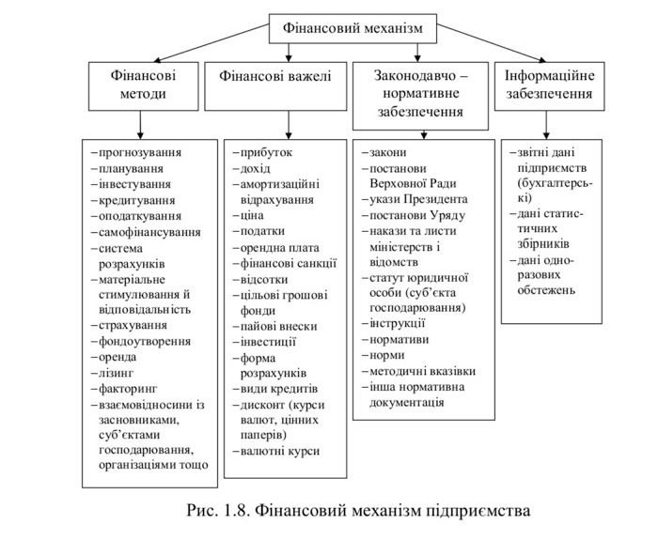
Основним методом господарювання підприємств в умовах ринкової економіки є комерційний розрахунок, який полягає у співвимірі в грошовій формі витрат і результатів діяльності. Принцип економії полягає в тому, щоб досягався:
• певний результат при найменших витратах (принцип мінімізації);
• найвищий результат при заданому обсязі витрат (принцип максимізації).
Оптимальна взаємодія фінансових відносин досягається шляхом використання всіх фінансових категорій: виручки, прибутку, амортизації, обігових засобів, кредиту, податків, нормативів, стимулів, пільг, санкцій тощо.
Ефективність роботи кожного підприємства багато в чому залежить від повної і своєчасної мобілізації фінансових ресурсів і правильного їх використання для забезпечення нормального процесу виробництва і розширення виробничих фондів. У зв'язку з цим для кожного підприємства важливу роль відіграє правильна організація фінансової роботи.
Фінансова робота являє собою систему економічних заходів по визначенню фінансових ресурсів в обсягах, необхідних для забезпечення виконання планів економічного і соціального розвитку підприємств, здійснення контролю за їх цільовим та ефективним використанням.
Основними завданнями фінансової роботи є:
• мобілізація фінансових ресурсів у розмірі, необхідному для забезпечення нормального процесу виробництва і розширення виробничих фондів в обсягах, встановлених планами;
• пошук шляхів збільшення прибутку і збільшення рентабельності виробництва;
• своєчасне виконання зобов'язань перед різними ланками фінансово-кредитної системи: перед бюджетом – по сплаті встановлених податків і платежів; перед централізованими позабюджетними фондами – по сплаті встановлених платежів; перед банками – по поверненню кредитів і сплаті відсотків по них;
• своєчасне виконання зобов'язань перед постачальниками по оплаті товарно-матеріальних цінностей, перед робітниками по оплаті праці;
• контроль за збереженням і використанням обігових активів і прискоренням їх обертання;
• контроль за раціональним і цільовим використанням фінансових ресурсів.
Фінансова робота складається з таких чинників:
• фінансове планування та прогнозування;
• оперативна фінансова робота;
• аналіз і контроль за фінансовою діяльністю підприємств. Фінансове планування, виступаючи однією з найважливіших функцій управління підприємством, передбачає складання фінансових планів (включаючи кредитні й касові) та інших
фінансово-економічних розрахунків по визначенню витрат і джерел покриття в різних сферах діяльності підприємства.
Оперативна (поточна) фінансова робота на підприємстві спрямовується на практичне втілення фінансового забезпечення підприємницької діяльності, на постійну підтримку ліквідності та платоспроможності на належному рівні.
Аналіз та контроль фінансової діяльності підприємства – це діагноз його фінансового стану, що уможливлює визначення недоліків та прорахунків, виявлення та мобілізацію внутрішньо- господарських резервів, збільшення дохідності та прибутків, зменшення витрат виробництва, підвищення рентабельності підприємства.

